временные переключатели электронные: таймер (реле времени), ТМ «FERON», серия TM
модели: TM100, tm101
Инструкция по эксплуатации и технический паспорт
- Описание устройства
- Реле времени ТМ «FERON» серии TM – предназначены для включения/выключения электропитания осветительных и других электроприборов, размещенных внутри и снаружи зданий.
- Реле времени предназначены для работы в сетях переменного тока 230В/50Гц.
- Для включения/выключения электропитания осветительных приборов используются различные режимы и программы, которые заложены в реле времени.
- Реле времени оснащено одним или двумя (в зависимости от модели) независимыми каналами работы (зоны работы). Вы можете установить разные режимы для каждого канала/зоны. Зоны настраиваются отдельно. Принцип настройки одинаковый.
- Реле времени расположено внутри герметичного ящика со степенью защиты IP65.
- Реле времени устанавливается внутри или снаружи помещения на нормально воспламеняемую поверхность.
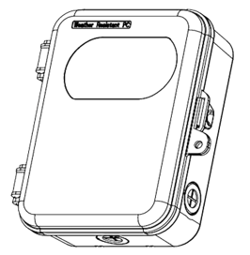
- Технические характеристики
Модель |  | TM100 |  | TM101
Артикул |  | 51514 |  | 51479
Входное напряжение |  | 230В
Выходное напряжение |  | 230В
Частота сети |  | 50Гц
Максимальный суммарный выходной ток | Резистивная нагрузка | 40А максимально | 60А суммарно на 2 канала, 40А максимально на 1 канал  Если Канал 1 = 40А, то Канал 2 = 20А  Если Канал 2 = 40А, то Канал 1 = 20А
 | Индуктивная нагрузка | 30А максимально | 40А суммарно на 2 канала, 30А максимально на 1 канал  Если Канал 1 = 30А, то Канал 2 = 10А  Если Канал 2 = 30А, то Канал 1 = 10А
Максимальная суммарная мощность нагрузки | Резистивная нагрузка | 9.2кВт | Канал 1 + Канал 2 = 6.9кВт + 6.9кВт
 | Индуктивная нагрузка | 6.9кВт | Канал 1 + Канал 2 = 4.6кВт + 4.6кВт
Количество каналов |  | 1 |  | 2
Материал корпуса |  | пластик
Рабочая температура |  | -40...+40°С
Габаритные размеры |  | 220х185х82
Класс защиты от поражения электрическим током |  | II
Степень защиты от пыли и влаги |  | IP65
Климатическое исполнение |  | У1
- Комплектация
- Реле времени.
- Комплект крепления.
- Инструкция по эксплуатации.
- Коробка упаковочная.
- Меры предосторожности
- Устройство предназначено для работы в сетях переменного тока с номинальным сетевым напряжением 230В/50Гц, которое может быть опасным. Подключение устройства должно осуществляться лицами, имеющими необходимую квалификацию. Обратитесь к квалифицированному электрику.
- Монтаж и подключение должен осуществлять квалифицированный персонал, имеющий допуск по электробезопасности не ниже III.
- Установка и подключение устройства осуществляется при отключенном электропитании.
- Запрещено вскрывать корпус во избежание поражения электрическим током и повреждения внутренних частей.
- Запрещено подключать к реле времени устройства, мощность которых превышает максимальную мощность нагрузки.
- Запрещена эксплуатация реле времени с поврежденным корпусом, изоляцией кабеля электропитания и проводов нагрузки.
- Радиоактивные и ядовитые вещества в состав устройства не входят.
- Монтаж и подключение
Установка реле времени должна производиться квалифицированными специалистами, исключение составляет чистка. Перед установкой убедитесь, что электрическое питание сети отключено. Подключение необходимо осуществлять через устройство защитного отключения класса А, рассчитанное на дифференциальный ток не более 30мА. Помните, что при наружной установке реле все места электрических соединений должны быть надежно изолированы и герметизированы. Фаза питающего кабеля должна подаваться через защитный автоматический выключатель на 50А. Кабель должен быть защищен от механических повреждений.
- Достаньте устройство из упаковки: проверьте внешний вид и наличие всей необходимой комплектации.
- Найдите твердую плоскую поверхность из нормально воспламеняемого материала для установки реле времени.
- Используя реле, выполните разметку поверхности.
- Просверлите отверстия для крепления и установите реле.
- Убедитесь, что подключаемая нагрузка не превышает допустимую нагрузку устройством.
- Снизу и сбоку корпуса устройства есть несколько кабельных вводов. Пропустите через них провода питания светильников.
- Осуществите подключение по схеме:
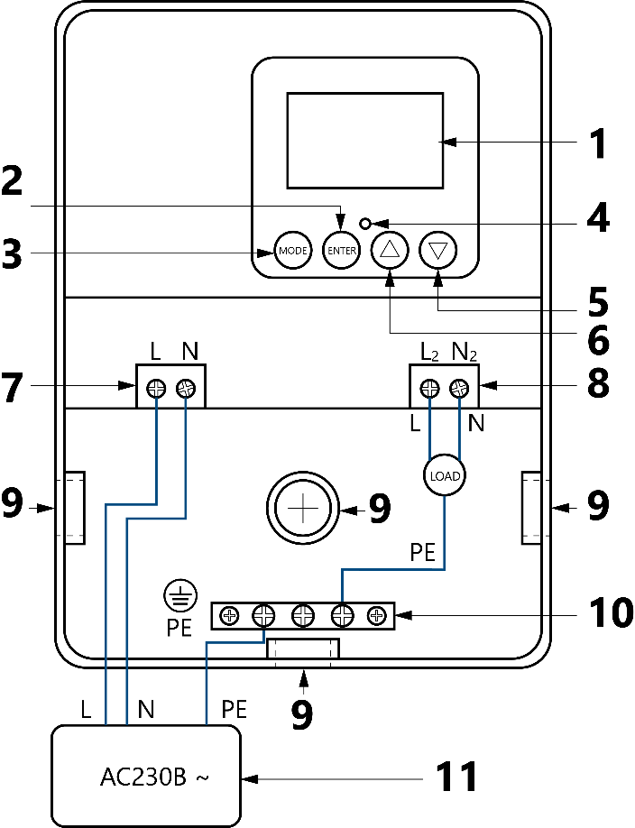 | 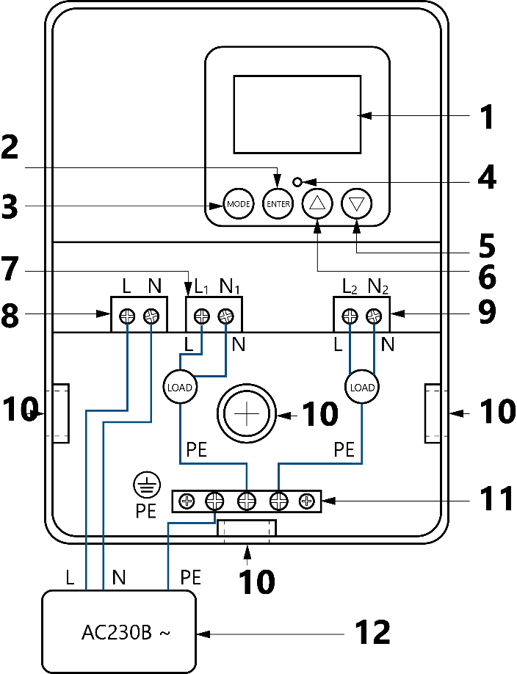
TM100 | TM101
1 – дисплей; 2 – кнопка «Enter»; 3 – кнопка «Mode»; 4 – кнопка «Reset»; 5 – кнопка «вниз»; 6 – кнопка «вверх»; 7 – входная клемма питания; 8 – выходная клемма питания; 9 – гермоввод; 10 – шина заземления; 11 – источник питающего напряжения. | 1 – дисплей; 2 – кнопка «Enter»; 3 – кнопка «Mode»; 4 – кнопка «Reset»; 5 – кнопка «вниз»; 6 – кнопка «вверх»; 7 – выходная клемма питания (1 канал); 8 – входная клемма питания; 9 - выходная клемма питания (2 канал); 10 – гермоввод; 11 – шина заземления; 12 – источник питающего напряжения.
- Включите электропитание.
- Проверка выходного тока
  - Для предотвращения перегрузки реле времени, после подключения всех групп электроприборов необходимо проверить выходной ток реле времени.
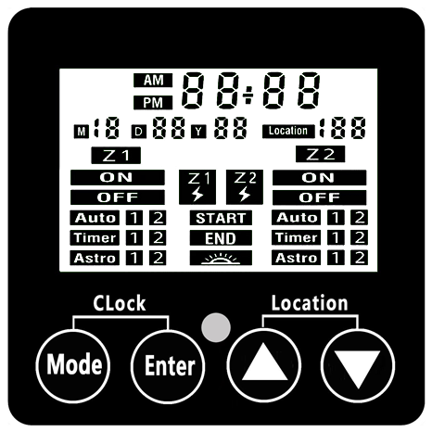
  - Для этого воспользуйтесь токовыми клещами, поочередно подключая их к каждой цепи.
  - Выходной ток не должен превышать максимального значения (п.2).
- Кнопки управления
  - Mode – кнопка выбора режима.
  - Enter – кнопка подтверждения.
  - Стрелка вверх - следующее значение при выборе режима/времени.
  - Стрелка вниз - предыдущее значение при выборе режима/времени.
  - Mode + Enter – Настройка даты и времени.
  - + - настройка часового пояса (необходимо выбрать код, соответствующий вашему часовому поясу. Таблица часовых поясов расположена в Приложении 1).
- Установки и настройки
  - Проверьте, правильно ли установлены дата и время.
  - Нажмите одновременно + и установите код вашего часового пояса (Приложение 1). Часовой пояс понадобится при режиме «Astro».
  - Зажмите кнопку «Mode» в течение 3-х секунд, иконка часового пояса мигнет 3 раза. По умолчанию установлены настройки: включение по времени заката в вашем регионе и выключение в 23:00 (11:00PM). Затем устройство включается в 3:00 (3:00AM) и выключается при восходе солнца.
- Режимы работы
Чтобы выбрать режим работы, нажмите кнопку «Mode», выберите необходимый режим для требуемого канала/зоны с помощью стрелок и нажмите «Enter».
Режимы:
- ON - устройство постоянно включено.
- OFF - устройство постоянно выключено.
- Auto - автоматический режим устройства. Работает по датчику освещенности. Данный режим имеет возможность настройки двух интервалов (Auto 1 и Auto 2).
Выберите режим «Auto» и нажмите «Enter».
- Auto 1 – это настройка включения первого интервала. Включение устройства происходит автоматически при недостаточной освещенности. После выбора режима Auto, на дисплее будет мигать режим “Auto 1” и мигать иконка “END” (окончание работы). Сейчас, при мигающей иконке “END”, вы можете установить время окончания работы первого интервала (время окончания можно установить, начиная с 21:00 (9:00PM) до 00:59 (00:59 AM)). Например, вы установили время 23:30 (11:30 PM). В таком случае, устройство начнет работу при недостаточной освещенности (вечером) и закончит свою работу в 23:30 (11:30PM).
Время завершения первого интервала устанавливать не обязательно.
При выборе опции (--:--) и если вы видите на дисплее значок , выключение устройства произойдет автоматически при хорошей освещенности.
b) Auto 2 – Настройка второго интервала. В данном режиме, включение происходит в установленное время, а выключение производится автоматически при хорошей освещенности.
После установки необходимого времени выключения первого интервала, необходимо нажать кнопку “Enter” и на дисплее начнет мигать режим “Auto 2” и мигать иконка “START”. Если вам не нужно устанавливать второй интервал, то необходимо выбрать режим “OFF” (он выбран по умолчанию). Если же, второй интервал вам необходим, нужно настроить время включения (начиная с 01:00 (01:00AM) до 06:59 (06:59AM)). После установки времени включения второго интервала работы, нажмите кнопку “Enter”. Режим настроен.

Примечание. Когда время окончания режима «Auto 1» не установлено, и выключение происходит по датчику освещенности, режим «Auto 2» будет отображать только «OFF», что означает отсутствие возможности настроить время включения второго интервала. Нажмите «Enter» для подтверждения и «Auto 2» не будет отображен на дисплее.

Пример:
У вас есть загородный дом, и вам необходимо осветить свой участок. Вы ложитесь спать в 23:30 (11:30PM) и вам не нужно освещать свой участок пока вы спите. И просыпаетесь в 05:00 (05:00AM), до восхода солнца. Вы можете установить время выключения первого интервала в 23:30 (11:30 PM), а время включения второго интервала в 05:00 (05:00AM). В результате таких настроек, освещение вашего участка будет включаться автоматически вечером, после захода солнца и выключаться в 23:30 (11:30PM). Затем, освещение участка будет включаться в 05:00 (05:00AM) и выключится, когда солнце взойдет. Подобная настройка позволяет сэкономить электроэнергию и продлить ресурс работы ваших светильников.
- Timer – работа по установленному времени. Интервал выбора времени – 24 часа.
Данный режим имеет возможность настройки двух интервалов работы (Timer 1 и Timer 2).
Выберите режим «Timer» и нажмите «Enter».
Timer 1. На дисплее будет мигать иконка режима «Timer 1» и иконка «START». Сейчас вам необходимо настроить время включения устройства. После выбора времени включения, нажмите «Enter». Затем на дисплее будет мигать иконка режима «Timer 1» и иконка «END». Сейчас вам необходимо настроить время выключения устройства. После настройки, нажмите «Enter».
Timer 2. На дисплее будет мигать иконка режима «Timer 2» и иконка «START». Сейчас вам необходимо настроить время включения второго интервала. После выбора времени включения, нажмите «Enter». Затем на дисплее будет мигать иконка режима «Timer 2» и иконка «END». Сейчас вам необходимо настроить время выключения второго интервала. После настройки, нажмите «Enter».
В случае отсутствия необходимости установки второго интервала, при настройке «Timer 2» выберите «OFF».
Примечание. В случае наложения времени из двух разных интервалов друг на друга, система это проигнорирует и устройство будет работать в наложенное время без проблем.
• Astro – работа по астрономическому таймеру, запрограммированное время восхода и заката в зависимости от часового пояса (удобно использовать при установке контроллера в помещении или при недостаточной освещенности, которая приводит к невозможности корректно использовать датчик освещенности).
Данный режим имеет возможность настройки двух интервалов работы (Astro 1 и Astro 2).
Примечание! Данный режим будет точно работать только в регионах с кодом, который указан в Приложении 1. Если ваш город находится в том же часовом поясе что и город из списка, то время восхода и заката солнца может быть не точным. Рекомендуется пользоваться режимом AUTO или TIMER.
Выберите режим «Astro» и нажмите «Enter».
a) Astro 1. При выборе режима «Astro», необходимо настроить режим «Astro 1». На дисплее будет мигать иконка «Astro 1», иконка «START», иконка и иконка с числом. В данном случае, вам необходимо установить число с помощью кнопок и . Данное число – это количество минут до или после заката, когда устройство включится. После настройки минут, нажмите «Enter» для подтверждения настройки. Для выбора доступны следующие варианты выбора количества минут: ±10, ±20, ±30, ±40, ±50.
При выборе значения с плюсом (+10, +20, +30, +40, +50), вы устанавливаете время включения после заката.
При выборе значения с минусом (-10, -20, -30, -40, -50), вы устанавливаете время включения до заката.
Для подтверждения нажмите «Enter». Затем на дисплее будет мигать иконка «Astro 1», иконка «END» и время окончания работы устройства, которое нужно установить. Установите необходимое время окончания работы (время окончания можно установить, начиная с 21:00 (9:00PM) до 1:59 (1:59 AM))
Если установить значения “--:--“, в таком случае выключение устройства произойдет автоматически по времени восхода солнца.
b) Astro 2. На дисплее будет мигать иконка «Astro 2», «START», и время начала работы устройства, которое нужно установить. Если вам не нужно устанавливать второй интервал, то необходимо выбрать режим “OFF” (установлен по умолчанию). Если же второй интервал работы необходим, установите необходимое время начала работы (начиная с 01:00 (01:00AM) до 06:59 (06:59AM)). Затем, после нажатия кнопки «Enter», на дисплее будет мигать иконка «Astro 2», «END», и иконка с числом. В данном случае, вам необходимо установить число с помощью кнопок и . Данное число – это количество минут до или после восхода, когда устройство выключится. После настройки минут, нажмите «Enter» для подтверждения настройки. Для выбора доступны следующие варианты выбора количества минут: ±10, ±20, ±30, ±40, ±50.
При выборе значения с плюсом (+10, +20, +30, +40, +50), вы устанавливаете время выключения после восхода.
При выборе значения с минусом (-10, -20, -30, -40, -50), вы устанавливаете время выключения до восхода.
После установки минут, нажмите «Enter» для подтверждения.
Примечание. Если второй интервал «Astro 2» не настроен, он не будет отображаться на дисплее.

Внимание! - данная иконка означает, что данный канал включен и напряжение подается. Это не является неисправностью.
- Возможные неисправности и способы их устранения
Внешние проявления неисправности | Вероятная причина | Метод устранения
Осветительные или электроприборы не включается | Отсутствует напряжение в питающей сети | Проверьте наличие напряжения питающей сети и, при необходимости, устраните неисправность
 | Неправильная схема подключения | Проверьте схему подключения и устраните неисправность
 | Плохой контакт | Проверьте контакты в схеме подключения и устраните неисправность
 | Поврежден питающий кабель | Проверьте целостность цепей и целостность изоляции, при необходимости устраните неисправность
 | Электроприбор неисправен | Замените неисправный осветительный или электроприбор
 | Неправильно выбран/настроен режим | Произведите действия, описанные в п.9 настоящей инструкции.
Если после произведенных действий светильник не загорается, то дальнейший ремонт не целесообразен (неисправимый дефект). Обратитесь в место продажи товара.
- Хранение
Устройство в упаковке хранится в картонных коробках, в ящиках или на стеллажах в сухих и отапливаемых помещениях.
- Транспортировка
Товар в упаковке пригоден для транспортировки автомобильным, железнодорожным, морским или авиационным транспортом.
- Утилизация
Изделие не содержит дорогостоящих или токсичных материалов и комплектующих деталей, требующих специальной утилизации. По истечении срока службы изделие необходимо разобрать на детали, рассортировать по видам материалов и утилизировать как твердые бытовые отходы.
- Сертификация
Продукция сертифицирована на соответствие требованиям ТР ТС 004/2011 «О безопасности низковольтного оборудования», ТР ТС 020/2011 «Электромагнитная совместимость технических средств», ТР ЕАЭС 037/2016 «Об ограничении применения опасных веществ в изделиях электротехники и радиоэлектроники». Продукция изготовлена в соответствии с Директивами 2014/35/EU «Низковольтное оборудование», 2014/30/ЕU «Электромагнитная совместимость».
- Информация об изготовителе и дата производства
Сделано в Китае. Изготовитель: «NINGBO YUSING LIGHTING CO., LTD» Китай, No.1199, MINGGUANG RD.JIANGSHAN TOWN, NINGBO, CHINA/Нинбо Юсинг Лайтинг, Ко., № 1199, Минггуан Роуд, Цзяншань Таун, Нинбо, Китай. Филиалы завода-изготовителя: «Ningbo Yusing Electronics Co., LTD» Civil Industrial Zone, Pugen Village, Qiu’ai, Ningbo, China / ООО "Нингбо Юсинг Электроникс Компания", зона Цивил Индастриал, населенный пункт Пуген, Цюай, г. Нингбо, Китай; «Zheijiang MEKA Electric Co., Ltd» No.8 Canghai Road, Lihai Town, Binhai New City, Shaoxing, Zheijiang Province, China/«Чжецзян МЕКА Электрик Ко., Лтд» №8 Цанхай Роад, Лихай Таун, Бинхай Нью Сити, Шаосин, провинция Чжецзян, Китай. Уполномоченный представитель в РФ/Импортер: ООО «СИЛА СВЕТА» Россия, 117405, г. Москва, ул. Дорожная, д. 48, тел. +7(499)394-69-26. Дата изготовления нанесена на корпус светильника в формате ММ.ГГГГ, где ММ – месяц изготовления, ГГГГ – год изготовления.
- Гарантийные обязательства
- Гарантия на товар составляет 1 год (12 месяцев) со дня продажи. Гарантия предоставляется на работоспособность электронных компонентов.
- Гарантийные обязательства осуществляются на месте продажи товара, Поставщик не производит гарантийное обслуживание розничных потребителей в обход непосредственного продавца товара.
- Началом гарантийного срока считается дата продажи товара, которая устанавливается на основании документов (или копий документов) удостоверяющих факт продажи, либо заполненного гарантийного талона (с указанием даты продажи, наименования изделия, даты окончания гарантии, подписи продавца, печати магазина).
- В случае отсутствия возможности точного установления даты продажи, гарантийный срок отсчитывается от даты производства товара, которая нанесена на корпус товара в виде надписи, гравировки или стикерованием.
- Гарантийные обязательства не выполняются при наличии механических повреждений товара или нарушения правил эксплуатации, хранения или транспортировки.
- Срок службы изделия 5 лет.

Приложение 1. Коды регионов
Европа
Code | Area | Code | Area | Code | Area | Code | Area
01 | DE (Berlin) | 12 | BE(Brussels) | 23 | EE(Tallinn) | 34 | IE(Dublin)
02 | DE(Frankfurt) | 13 | NO(Oslo) | 24 | LV(Riga) | 35 | LU(Luxembourg)
03 | DE(Munich) | 14 | NO(Trondheim) | 25 | LT(Vilnius) | 36 | RO(Bucharest)
04 | FR(Paris) | 15 | SE(Stockholm) | 26 | BY(Minsk) | 37 | BG(Sofia)
05 | FR(Marseille) | 16 | SE(Goteborg) | 27 | RU(Moscow) | 38 | RS(Belgrade)
06 | UK(London) | 17 | DK(Copenhagen) | 28 | UA(Kiev) | 39 | GR(Athens)
07 | UK(Leeds) | 18 | FI(Helsinki) | 29 | MD(Chisinau) | 40 | SI(Ljubljana)
08 | IT(Rome) | 19 | ES(Madrid) | 30 | SK(Bratislava) | 41 | HR(Zagreb)
09 | IT(Milan) | 20 | PL(Warsaw) | 31 | HU(Budapest) | 42 | MT(Valletta)
10 | IT(Venice) | 21 | CZ(Prague) | 32 | AT(Vienna) | 43 | PT(Lisbon)
11 | NL(Amsterdam) | 22 | IS(Reykjavik) | 33 | CH(Bern)
Япония
Code | Area | Code | Area | Code | Area | Code | Area
60 | JP (Tokyo) | 61 | JP (Sapporo) | 62 | JP (Osaka) | 63 | JP(Akita)
Корея
Code | Area | Code | Area | Code | Area | Code | Area
70 | KR (Seoul)
Индия
Code | Area | Code | Area | Code | Area
80 | IN（New Delhi） | 81 | IN (Mumbai) | 82 | IN (Kolkata) | 83 | IN (Chennai)
Австралия
Code | Area | Code | Area | Code | Area | Code | Area
100 | AU (Perth) | 102 | AU (Cairns) | 104 | AU (Sydney) | 106 | AU(Melbourne)
101 | AU (Darwin) | 103 | AU (Brisbane) | 105 | AU (Canberra) | 107 | AU (Adelaide)
Другие страны Юго-Восточной Азии
Code | Area | Code | Area | Code | Area | Code | Area
120 | PH(Manila) | 122 | TH (Bangkok) | 124 | SG(Singapore) | 126 | VN (Surabaya)
121 | MY (Kuala Lumpur) | 123 | LA(Vientiane) | 125 | ID(jakarta) | 127 | ID(Hanoi)
Страны ближнего востока
Code | Area | Code | Area | Code | Area | Code | Area
140 | AE (Dubai) | 142 | EG (Cairo) | 144 | IR (Tehran) | 146 | TR (Ankara)
141 | SA (Riyadh) | 143 | IL (Jerusalem) | 145 | TR (Istanbul)
Страны центральной Азии
Code | Area | Code | Area | Code | Area | Code | Area
160 | KZ (Nursultan) | 162 | TM (Ashgabat） | 164 | KG (Bishkek) | 166 | PK(Islamanad）
161 | UZ (Tashkent) | 163 | TJ (Dushanbe) | 165 | PK（Karachi）

